Curriculum

Vitae

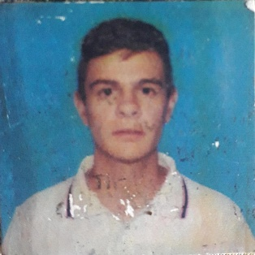Franco Antonio

Altamirano

**D.N.I.:** 39.778.501

**Dirección:** Barrio 17 de Agosto, Calle Verona N° 5467

Corrientes, capital

**Cel.:** 3794-284927

**Correo Electrónico:** Francoaltamirano712@gmail.com

**Formación Académica**:

* Bachiller en Humanidades y Ciencias Sociales. Instituto Privado "Centro de Estudios V.C".
* Electricista del Automotor. Centro de Formación Profesional "Don Elías Abad".
* Auxiliar administrativo bancario. Estudio enlace.

**Experiencias Laborales:**

* Ayudante de deposito: Corralón Che Camba (Febrero 2022 – Abril 2022).
* Atención al público: fiambrero. Distribuidora Montecarlo (Febrero 2021 – febrero 2022).
* Atención al público: La Reina. (Julio 2020 - Octubre 2020)

**Referencias:**

A disposición. Se envía de forma privada en caso de solicitarlo. -

**Objetivo laboral**

Establecerme y consolidarme laboralmente aplicando experiencias y conocimientos en distintas áreas y desarrollarme profesionalmente para el buen desempeño de las funciones que sean asignadas.

Licencia de conducir: Si.

Movilidad propia: Si.

Disponibilidad Horaria: Si.